BE – A – BA
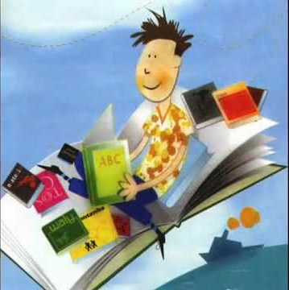
Quando a gente cresce um pouco,
É coisa de louco o que falam pra gente
Tem hora pra levantar, hora pra se deitar,
Pra visitar parente.
Quando se aprende a falar, se começa a estudar
Isso não acaba nunca.
E só vai saber ler, só vai saber escrever
Quem aprender o be-a-bá
E além do abecedário, um grande dicionário
Vamos todos precisar.
Com A escrevo amor, com B bola de cor
Com C eu tenho corpo, cara e coração
Com D ao meu dispor, escrevo dado e dor
Com E eu sinto emoção, com F falo flor
Com G eu grito gol, é com H de haver, eu posso harmonizar
Com I desejo ir, com J volto já, com L tenho luar.
Com M escrevo mão, mamãe, manjericão
Com N digo não e o verbo nascer,
Com O eu posso olhar, com P paparicar
Com Q eu quero querer, com R faço rir, com S sapoti
Com T tamanduá, com U urubupungá,
Com V juro que vi, com X faço xixi
No fim o Z da zebra.

- Agora complete o caminho do Cebolinha com as letras do alfabeto que faltam:

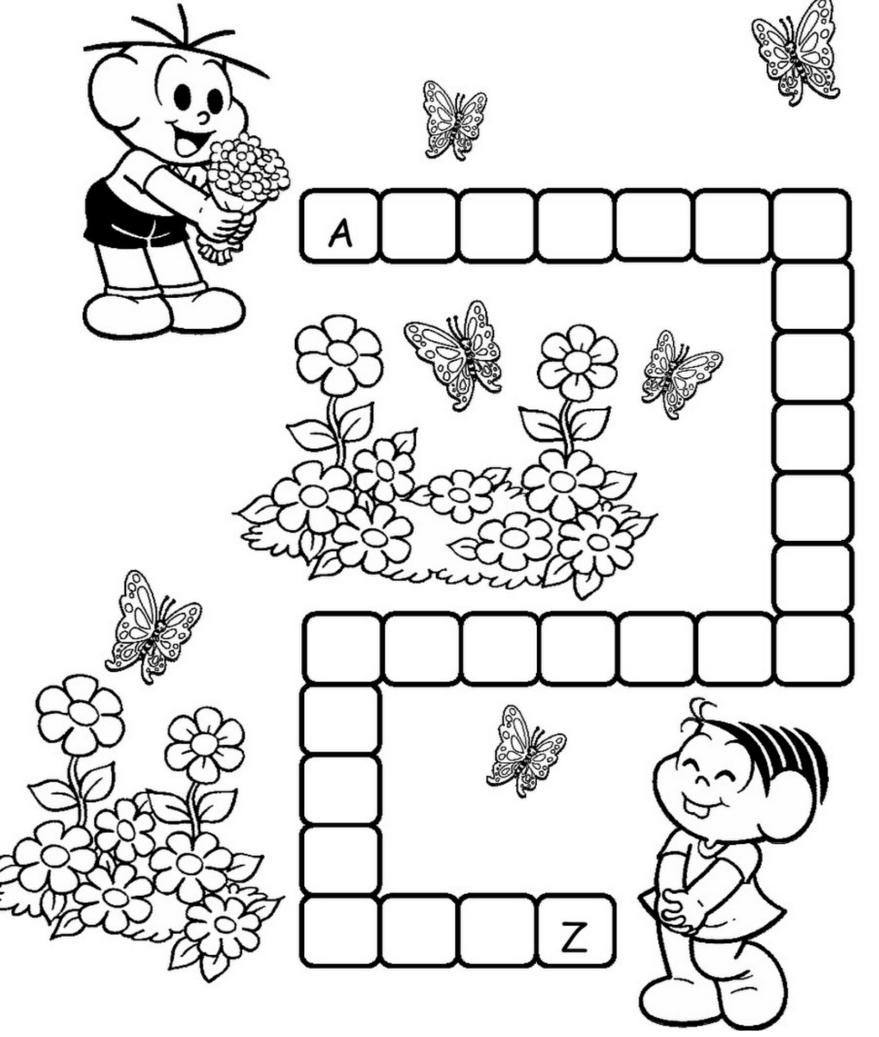
2- Escreva o seu nome:

